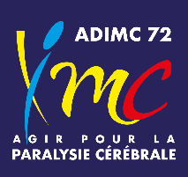


COTISANT ADHERENT PERSONNE PHYSIQUE 2026 (1 bulletin = 1 personne)
Nom de l’adhérent : …………………………………………… Prénom : ………………………………………………………………….
Date de naissance : ……/……/………
Adresse postale : …………………………………………………………………………………………………………………………………….
Code Postal : ……………………..……….………… Commune : ……………………………………………………………………………
Téléphone : ………………………………………………………
E-mail : …………………………………………………………………………………@……………………………………………………………..
Cotisations : 60 €

COTISANT ADHERENT PERSONNE MORALE 2026
Dénomination / Raison sociale : ……………………………………………………………………………………………………………
Forme juridique : ……………………………………………………………………………………………………………………………………
Adresse postale : ……………………………………………………………………………………………………….……………………………
Code Postal : …………….…………………….…… Commune : ……………………………………………………………………………
Téléphone : ………………………………………………………
E-mail : …………………………………………………………………………………@……………………………………………………..………
Cotisations : 300 €

Je déclare souhaiter adhérer à l’ADIMC 72.
Un exemplaire des statuts et un exemplaire du règlement intérieur sont disponibles sur notre site internet, vous recevrez le code d’accès avec votre reçu 2026.
J’ai pris connaissance des droits et devoirs des membres et les accepte sans réserve.
Je vous remets ci-joint la somme de € représentant le montant de ma cotisation au titre de l’année 2025.
Payable par Chèque Espèces Virement (RIB au verso)
J’autorise ou Je n’autorise pas la publication de photo sur les différents supports de l’Association.
J’accepte ou Je n’accepte pas de recevoir les informations de l’association ADIMC 72 ainsi que l’appel à cotisation de l’année prochaine par mail.

Date : ……………………. Signature :

La cotisation est obligatoire pour pouvoir déposer un dossier de demande de chèques vacances auprès de l’ ANCV

En vertu de la loi 78-17 du 6 janvier 1978 relative à l’informatique, aux fichiers et aux libertés, l’ADIMC72 s’engage à ne pas utiliser les informations de l’adhérent à des fins commerciales. Ce dernier dispose d’un droit d’accès, de rectification, d’effacement, de limitation du traitement, de portabilité et de définition du sort de ses données après son décès. Ces droits s’exercent de manière effective à l’adresse suivante : ADIMC 72, 7 avenue F. Mitterrand, 72000 Le Mans Pour plus d’informations : http://cnil.fr.

RAPPELS

Extraits des Articles des statuts ADIMC 72 validés le 23 juin 2022
ARTICLE 12 – ASSEMBLES GENERALES, DISPOSITIONS COMMUNES

« Sont invités à l’Assemblée générale, qu’elle soit ordinaire ou extraordinaire, les adhérents de l’association au jour de l’Assemblée générale.
Seuls ont pouvoir de vote les membres adhérents cotisants, personnes physiques et personnes morales, à jour de leur cotisation au titre de l’année en cours (année N) au jour de l’Assemblée générale. »
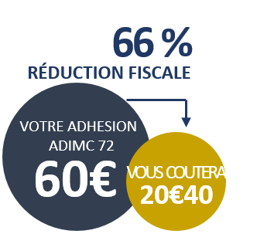
Dons des personnes physiques (réduction d’impôt 66% – article 200 du Code général des impôts)
66% du montant de votre cotisation au profit de l’ADIMC 72 peut être déduit de votre impôt sur le revenu.
L’ADIMC 72 vous envoie systématiquement le reçu fiscal annuel qui vous permettra de déclarer votre cotisation.

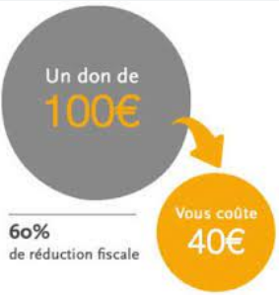

Dons des personnes morales (réduction d’impôt 60% – article 238 bis Code général des impôts)
60% du montant de votre cotisation au profit de l’ADIMC 72 peut être déduit de votre impôt sur les sociétés.
L’ADIMC 72 vous envoie systématiquement le reçu fiscal annuel qui vous permettra de déclarer votre cotisation.

Pour tout paiement par virement, merci de nommer votre virement
avec le nom du cotisant + mention « cotisation 2026 » et de nous faire parvenir
votre bulletin de cotisation par mail ou par courrier.

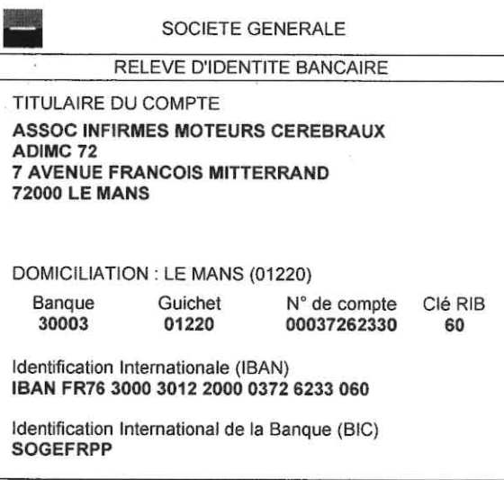
Agir pour la paralysie cérébrale

7 avenue François Mitterrand - 72000 Le Mans - Tél. : 02 43 24 88 28 – adimc72@adimc72.org - www.adimc72.org

ADIMC 72

